“双碳”背景下污泥处理处置创新技术与运营管理论坛暨污泥特色案例观摩活动（上海站）

2022年9月，国家发展改革委、住房城乡建设部、生态环境部联合印发《污泥无害化处理和资源化利用实施方案》（发改环资〔2022〕1453号，以下简称《实施方案》）。《实施方案》坚持系统思维，突出绿色低碳理念，强调泥水共治、因地制宜，以污泥无害化处理为核心，以资源化利用为导向，落实建管并举，完善全流程管理体系，明确提出污泥无害化处理和资源化利用的基本原则、目标和具体措施，为深入打好污染防治攻坚战、建设美丽中国提供了有力支撑。

为了进一步提高我国污泥处理处置技术水平，了解国内外污泥处理处置的现状、热点与发展趋势，切实促进我国污泥实现无害化、减量化、稳定化、资源化处理处置，实现全民共享绿色、生态、安全的城镇水生态环境。国家环境保护污泥处理处置与资源化工程技术中心、国家环境保护技术管理与评估工程技术中心联合《给水排水》杂志社、亚太建设科技信息研究院有限公司、《中国给水排水》杂志社有限公司、北京京城环保股份有限公司、上海环境集团股份有限公司等单位，于7月27-29日，在上海市组织召开“‘双碳’背景下污泥处理处置创新技术与运营管理论坛暨污泥特色案例观摩活动”。现诚邀各地污水、污泥相关政府部门、运营管理单位、设计单位、高校研究院所、工程公司、设备企业等相关单位同仁出席大会！

本论坛的主题将围绕污泥产业最新政策解读，污泥处理处置优选及创新技术路线，新工艺、新技术研发情况，污泥处理处置运营管理经验，产业可持续高质量发展等议题进行解读和研讨。本次污泥特色案例观摩活动为小团形式，限200人，以便深度参观交流。

一、参观项目（青浦区污泥干化焚烧项目）

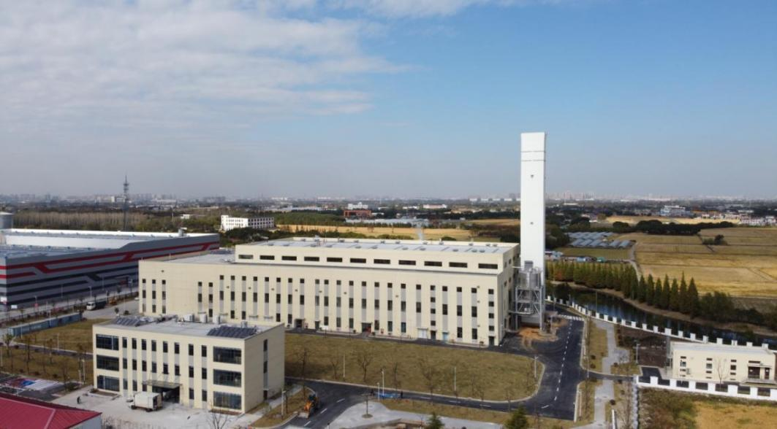

本项目是上海市“十三五”期间环保重点工程、青浦区重大环境基础项目、长三角一体化示范区标杆环境基础项目。主要处理青浦区城镇污水处理厂脱水污泥，设计总规模600吨/日（设备按800吨/日配置），分二期建设，其中一期规模300吨/日（设备按400吨/日配置）。本项目采用“干化+鼓泡式流化床+烟气处理”的干化焚烧处理工艺，于2021年11月投产运行。

二、时间地点

**（一）会议时间**

2023年7月27-29日（27日全天报到）

**（二）会议地点**

上海卓越铂尔曼大酒店（上海青浦区竹盈路340弄1号）

交通小贴士：

1. 距离上海虹桥站24公里；
2. 距离上海虹桥国际机场31公里；
3. 距离上海站45公里；

2.距离上海浦东国际机场80公里。

三、简要日程

|  |  |  |
| --- | --- | --- |
| 会议安排 | | |
| 日期 | 上午日程 | 下午日程 |
| 27 日 | 接待报到 | |
| 28 日 | 开幕式+主题报告 | 主题报告+焦点对话 |
| 29 日 | 主题报告 | 青浦污泥项目参观 |

四、组织机构

主办单位：

《给水排水》杂志社

国家环境保护污泥处理处置与资源化工程技术中心

国家环境保护技术管理与评估工程技术中心

北京京城环保股份有限公司

上海环境集团股份有限公司

上海市青浦区水务局

联合主办单位：

上海漾沁环境科技有限公司

科林环保技术有限责任公司

无锡雪浪环境科技股份有限公司

北京恩萨工程技术有限公司

承办单位：

亚太建设科技信息研究院有限公司

协办单位：

清控环境(北京)有限公司

霍斯利机械（徐州）有限公司

上海施维英机械制造有限公司

普茨迈斯特（北京）固体泵贸易有限公司

杭州楚环科技股份有限公司

支持单位：

浙江中科兴环能设备有限公司

《中国给水排水》杂志社有限公司

亚洲环保媒体平台

五、拟邀请报告专家（排名不分先后）

**（一）主题报告专家**

1.有机废物热物理化学处理重大共性技术(热解)的发展

王凯军 国家环境保护技术管理与评估工程技术中心

主任 清华大学环境学院教授 中国沼气学会理事长

2.污泥技术创新的关键要素

戴晓虎 同济大学环境科学与工程学院 教授

3.待 定 生态环境部固体废物与化学品管理技术中心

4.双碳背景下上海污泥干化焚烧运行实践和技术思考

王丽花 上海城投污水处理有限公司副总经理

5.污泥焚烧系统3E评估及优化及焚烧产物高值化利用技术

黄 瑾 上海市城市建设设计研究总院（集团）有限公司 副总工程师

6.污泥协同焚烧处理技术探讨

孟繁磊 中城院（北京）环境科技股份有限公司 第七事业部 副总经理

7.成都市污泥处理处置现状及对策

刘 波 中国市政工程西南设计研究总院第二设计研究院 总工程师

8.污泥干化焚烧项目建设精品化，运营标准化经验交流——以上海青浦污泥干化焚烧项目为例

刘 超 上海环境集团股份有限公司水务事业部副总经理

9.市政污泥特性与处理处置路径方法研究

熊红松 湖北省城镇供水排水协会秘书长

10.题目待定

待定 成都市排水有限责任公司

11.国家“十四五”规划推广集中焚烧处理背景下污泥厌氧消化工艺展望

胡维杰 上海市政工程设计研究总院（集团）有限公司第三设计研究院 总工程师

12.污泥热水解项目的设计、建设、运营及资源化利用全过程技术分享

程文 华昕设计集团有限公司市政环境设计院副院长

13.污泥处置利用关键技术及低碳化展望

俞伟伟 上海环境卫生工程设计院有限公司 副院长

14.多种形式的污泥干化焚烧项目案例分析

武志飞 北京京城环保股份有限公司环保装备与技术事业部副总经理

15.城市污泥能源化利用低碳技术途径探讨

韩志伟 清控环境（北京）有限公司 技术总监

16.污泥焚烧烟气净化工艺及装备的开发应用

沈强 科林环保技术有限责任公司 研发部副部长

17.题目待定

无锡雪浪环境科技股份有限公司

18.恩萨污泥处置装备系统分享

杨超 北京恩萨工程技术有限公司 销售副总经理

19.污泥干化机的选择

李成超 霍斯利机械（徐州）有限公司 技术经理

20.题目待定

上海施维英机械制造有限公司

21.普茨迈斯特柱塞泵在污泥半干化焚烧项目中的应用汇报

刘伟 普茨迈斯特（北京）固体泵贸易有限公司市政环保行业销售总监

22.废气恶臭治理技术及行业应用探讨

曹飞飞 杭州楚环科技股份有限公司研发主任

其他报告专家邀约中

**（二）焦点对话**

双碳背景下污泥处置与资源化利用

六、报名事宜

**（一）参会费用**

本次会议向参会代表收取会议费(含参会费、餐费和会议资料费等)，2000元/人。参会人员往返交通、住宿费用自理，住宿统一安排。

各地污水、污泥相关政府部门、运营管理单位、设计单位、高校研究院所等相关单位均享受免费名额，需要提供单位介绍信（扫描下方二维码下载）。



**（二）报名方式**

请参会代表于2023年7月26日前点击下方链接或扫描二维码进行报名和预订酒店：

报名链：https://ti58vn9aypgjok01.mikecrm.com/k4muqo1



报名二维码

**（三）缴费开票**

汇付款方式：①7月20日前银行汇款，②现场付款。

汇款方式：缴费参会代表在成功提交报名表后，通过银行转账（柜台转款、网上银行和手机银行均可，不支持微信、支付宝等付款方式）将会议费汇至下方账户，即成功报名。

收款单位：亚太建设科技信息研究院有限公司

开户银行：中国建设银行北京市分行西四支行

帐 号：1105 0161 3600 0000 2542-0004

转款请备注：上海污泥会议+参会代表姓名

（请注意：账号后的-0004务必填上，请勿删除，横线为英文符号-，不是下划线）

发票事宜：7月20日前汇款并申请开票可于参会当天在大会现场报到处领取，其余将于会后10个工作日内寄出，已缴费未申请开票默认作不开票处理，会后20个工作日后不再受理开票申请。

**（四）住宿**

上海卓越铂尔曼大酒店（上海青浦区竹盈路340弄1号），

450/间/晚（含早）。

温馨提示：上述住宿价格为会议协议价，请扫描报名二维码预定酒店住宿，不要通过携程等渠道订房（携程价格高出会议协议价）。住宿费和发票，直接与入住酒店结算办理。

七、联系人与联系方式

国家环境保护污泥处理处置与资源化工程技术中心

（北京京城环保股份有限公司）

闫 超：18513851792

陶 冶：13520929077

《给水排水》杂志社

杨 曦：18410201827

张肸同：17317812746